两会伊始，早已有不少雷人语录浮出水面进入公共视野，在网络和坊间引起热依。不少代表语出惊人，雷得我风中凌乱。下面整理下我认为此次两会最为雷人的八大语录，和大家一起分享。
语录：“go-vern-ment必须采取强硬措施，强制关闭社会网吧”——全国政协委员、陶然居饮食集团董事长严琦
严琦称，两会前她收到一封沉迷网络游戏的小学生母亲的来信，这封信深深触动了她，而后她亲自到网吧调研，发现有不少小学生上网，而且绝大部分是在打游戏，聊天，浏览不良网站。严琦认为网吧为了牟利忽视了本该承担的社会责任，“go-vern-ment必须采取强硬措施，强制关闭社会网吧”。
此次事件导致的直接后果是，次日在猫扑等网站曝出陶然居网站被黑。
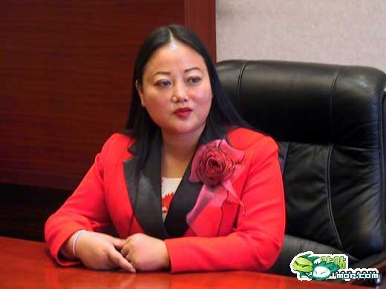

语录：“房价不是我们开发商决定，是由市场来定的。现在说房价高，但没有人叫你去广州买，也没有人叫你去深圳买，你回老家买就可以啊，为什么还要到广州、深圳买？”——陈华伟（全国人大代表、广东省化州市第二建筑工程公司宝安分公司经理）
回应：叫人回老家买房的代表不妨先回家。
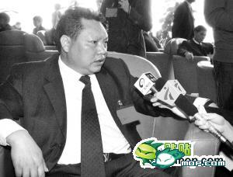

语录：“大学生从事掏粪工作可能会改变中国的掏粪现状，并且无论是在思维，还是掏粪工具的使用上，大学生都具备优势”。——朱军（全国政协委员、央视著名主持人）
回应：强烈推荐朱军的儿子去当掏粪工。


语录：“老百姓没有买房能力，就不要来埋怨go-vern-ment、社会和开发商。房价不能打压，而且也打不下去。”——茅永红（全国政协委员、地产500强百步亭集团董事局主席）
回应：万能的茅大人，老百姓应该埋怨自己没本事么？

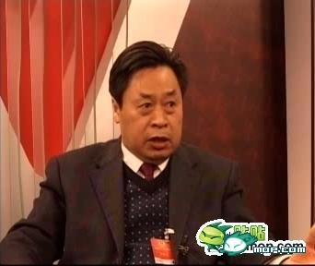

语录：老婆做家务，老公须发工资——全国政协委员、《中国美容时尚报》社社长兼总编辑张晓梅
张晓梅将“建议家务劳动工资化，切实保障女性权益”的提案贴在了自己的博客上供大家讨论，她说家务劳动造成了女性就业困难、影响女性发展。如果离婚，从事较多家务的女性很难就其劳动得到适当补偿，导致了财产权弱化加剧。张晓梅建议取消《婚姻法》劳动补偿制度中关于夫妻财产制的规定；明确家务劳动补偿的相关因素；扩大家务劳动补偿提出的时间范围。
回应：夫妻生活应该是谁给谁发工资？


语录：建议将“扫黄”改为“扫秽”或“扫色”——全国政协委员、河南省政协主席王全书
王全书对黄色充满感情。他说，华夏儿女称自己为“炎黄子孙”；黄河是我们的母亲河，黄色寓意光明、美好。中国人有太多理由为“黄色”正本清源。在中国公众话语中，应当摒弃用黄色特指色情、*秽。建议把“扫黄”改为“扫秽”或“扫色”。既可增强打击的针对性、准确性，又还原了黄色的本来意义，一举多得，情理通顺。
回应：此人如果参加奥斯卡颁奖，获得最佳文字功底奖当之无愧。

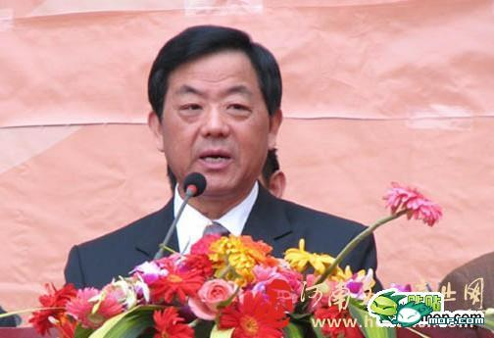

语录：“感谢你爹你妈没问题，首先还是要感谢国家。要把国家放在前面，别光说完感谢父母就完了”———国家体育总局副局长于再清在政协会议上批评周洋
回应：你是冠军，祖国妈妈拥抱你。不是冠军，只有亲妈拥抱你。
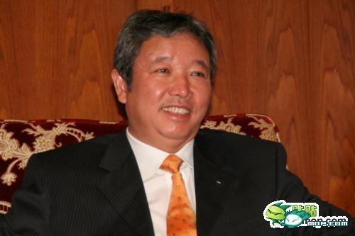

语录：“我们是房地产二级开发商，知道过程中所有细节。今年赶快买吧，北京住房的均价，未来两年要涨到4万元/平方米。”张杰庭说。 “那老百姓怎么办呢？”一位记者喝道。 “老百姓有老百姓的活法，go-vern-ment有go-vern-ment的活法，有钱人有有钱人的活法。”张杰庭大声回答，全场鸦雀无声。
回应：老百姓有老百姓的活法，go-vern-ment有go-vern-ment的活法，有钱人有有钱人的活法。。。这位张杰庭大人属于哪类呢？
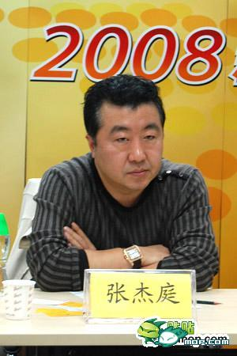

本次政协会议上，全国政协委员、主持人倪萍声言，出于“对国家的热爱”、“不给国家添乱”的考虑，她当全国政协委员多年来，在大会举手表决环节一直投赞成票，从未投过否决票或弃权，并称“你想不出比它更高的招，就应该拥护”。倪萍的这番“实话实说”在媒体上引发争议，公众也开始对其参政议政的能力表示质疑…[

